**2 Тема РЫНКИ**

**ТЕЗИСЫ**

**1 Историческое формирование рынков с древних времен 2 Виды рынков 3 Рынок -хозяйственная деятельность 4 Рынок – публичные торги 5 История ярморочной торговли 6 Базар 7 Магазины , Бутики**

**по видам строя с древних первобытных времен**

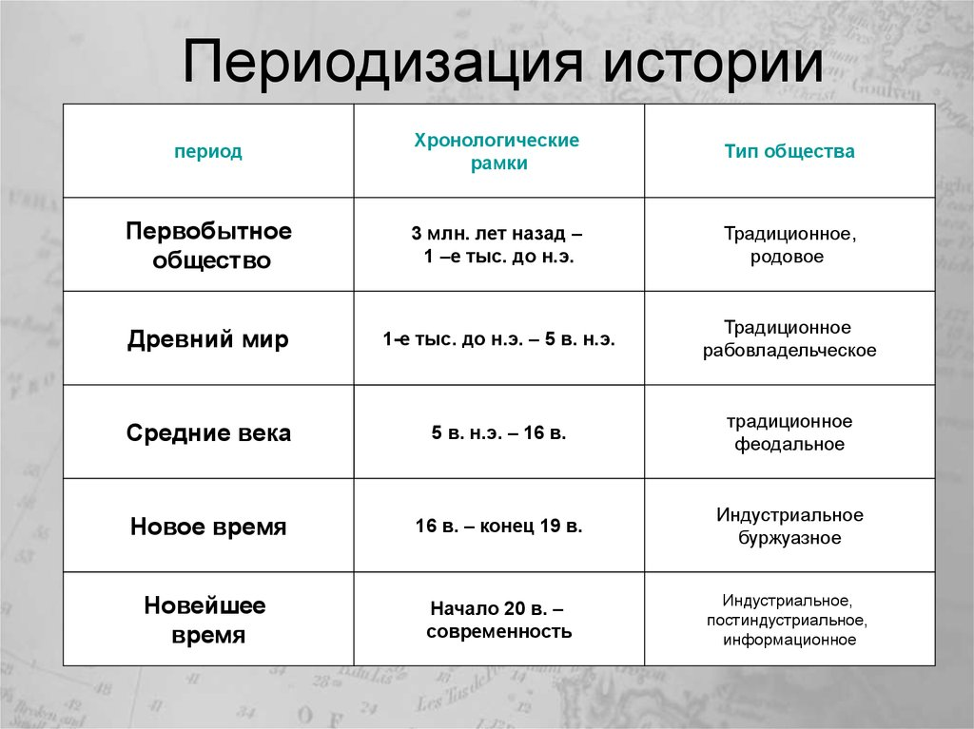

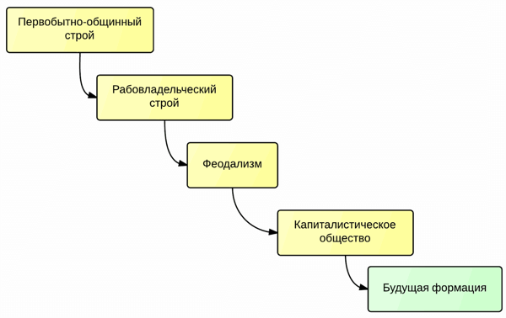

**2 Рассматривая это представления не трудно заметить , как и во многих других видах представления , что ограничились представлением без социалистического строя 20 века ……**

**Наряду с этим нужно обратить внимание, что не вошло в «сознание» - развитие массового направления с мигрантами…. Не строя предположения , - можно понять в каком положении находились люди, не понимая (возможно не имея представления об историческом развитии общественных отношений)- уготовленной роли МИГРАНТОВ в ИСТОРИЧЕСКОМ развитии.**

**РАЗВИТИЕ – только ВНУТРЕННИЙ РЫНОК НАРОДОВ СВОЕЙ СТРАНЫ собственными ресурсами на предмет определения благосостояния живущего человека ( заимствование ресурсов в силу острой необходимости ) Миграция – способ СТАГНАЦИИ как собственной страны , так и способ СТАГНАЦИИ страны мигрантов , - искусственного рынка занятости (финансового рынка оборотных средств) страны предоставляющего КРАТКОСРОЧНЫЙ, КРАТКОСРОЧНЫЙ и т.д. займ на формирование РЫНКОВ.**

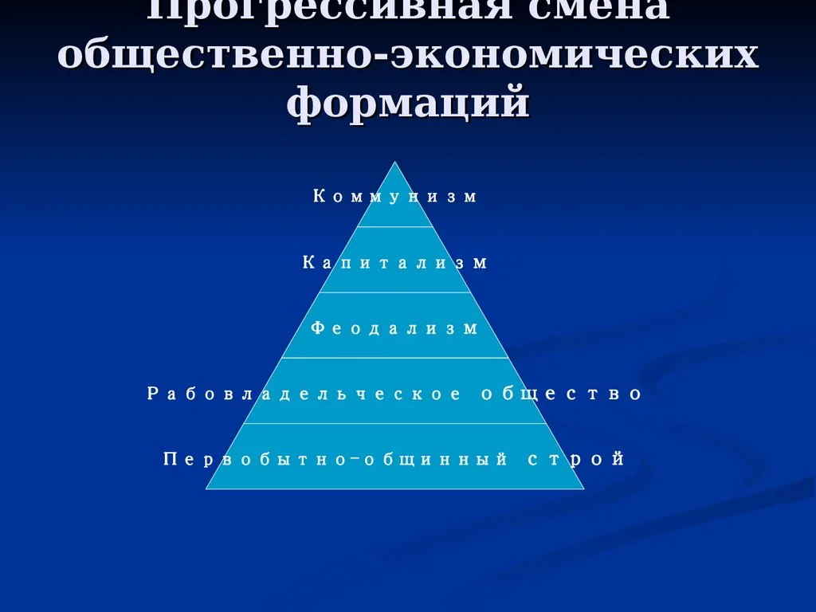

**РЫНКИ всех видов – НЕ РЫНОЧНЫЕ ОТНОШЕНИЯ , А ПЛАНОВЫЕ**

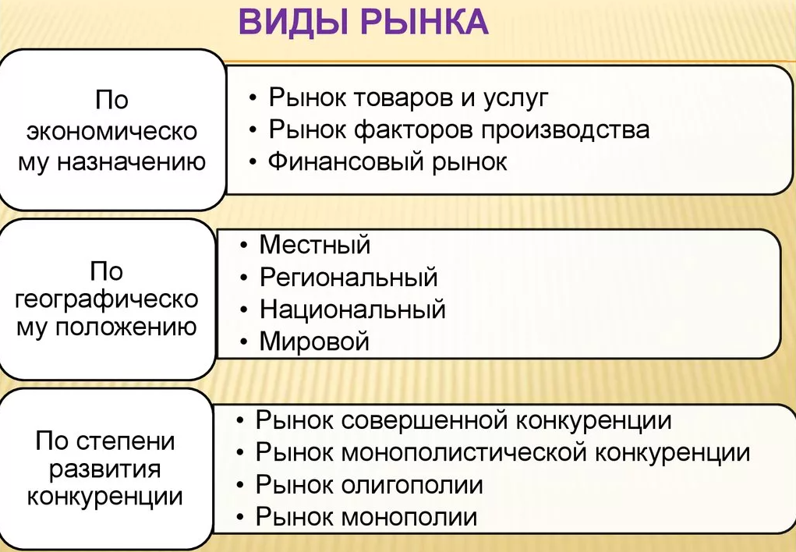

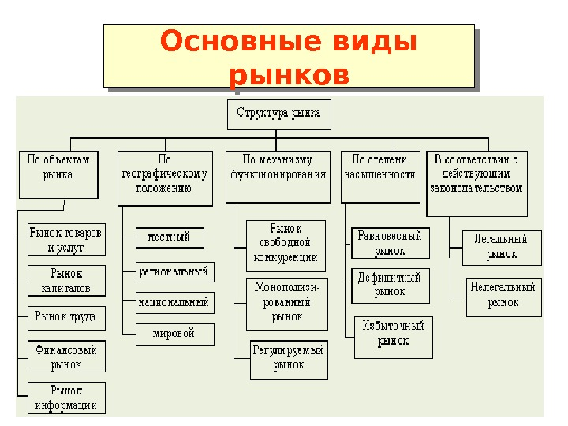

**3_ РЫНОК: хозяйственная деятельность от - ЗАМЫСЛА ИНДИВИДА КОНЦЕПТА РАЗУМА ВСЕЛЕННОЙ; ИДЕОЛОГИИ МИРОВОЗЗРЕНИЯ ИНДИВИДА В ПОКОЛЕНИИ по всем сферам развития ; КОНЦЕПЦИИ ОБЩЕСТВЕННЫХ ОПРЕДЕЛЕНИЙ РЕАЛИЗАЦИИ на предмет (положительных, отрицательных ) ОБЩЕСТВЕННЫХ ЯВЛЕНИЙ в видах спекулятивных форм «направления - стиля- Прогресса» . (Прогресс 20 века в условиях инвестиционного зарубежного займа (под предоставленные той или иной страны - гарантий золотого запаса и выпуска валюты для развития рынка ) предусматривал способы ПРИБЫЛИ ,прибыли, прибыли на каждом стиле- образном направлении в качестве дополнительных кредитов и санкций ПРОДАЖИ ТОВАРОВ в качестве ПРИКИДОК, НАКИДОК , СКИДОК) . Форма приобретения в КАЧЕСТВЕ НАКИДОК И СКИДОК (ОЖИДАНИЯ черной пятницы) сводилась в процессе СТАГНАЦИИ в формах нестабильности организации труда и , т. об – результативность: выпуск ассигнаций, САНКЦИИ 432 г до Н.Э. ; Биржевые торговые сделки; СКИДКИ на предмет времени Черной пятницы, - в форме поведения людей на предмет конкуренции (ПРЕВОСХОДСТВА ПРИОБРЕТЕНИЯ ТОВАРА ДРУГ ПЕРЕД ДРУГОМ…. ); уничтожение продуктов питания ….**







**…………………………………………………………………………………………..**

**4 Рынок- публичные торги Впервые детальное описание и анализ свободного рынка предпринял испанский и перуанский юрист и экономист Хуан де Матьенсо во второй трети XVI века. 1 В своей теории субъективной стоимости он различал элементы спроса и предложения внутри рынка. Матьенсо использовал термин «конкуренция», чтобы описать соперничество внутри свободного рынка. Через это он определил понятие публичных торгов.**

**…………………………………………………………………………….**

**5**

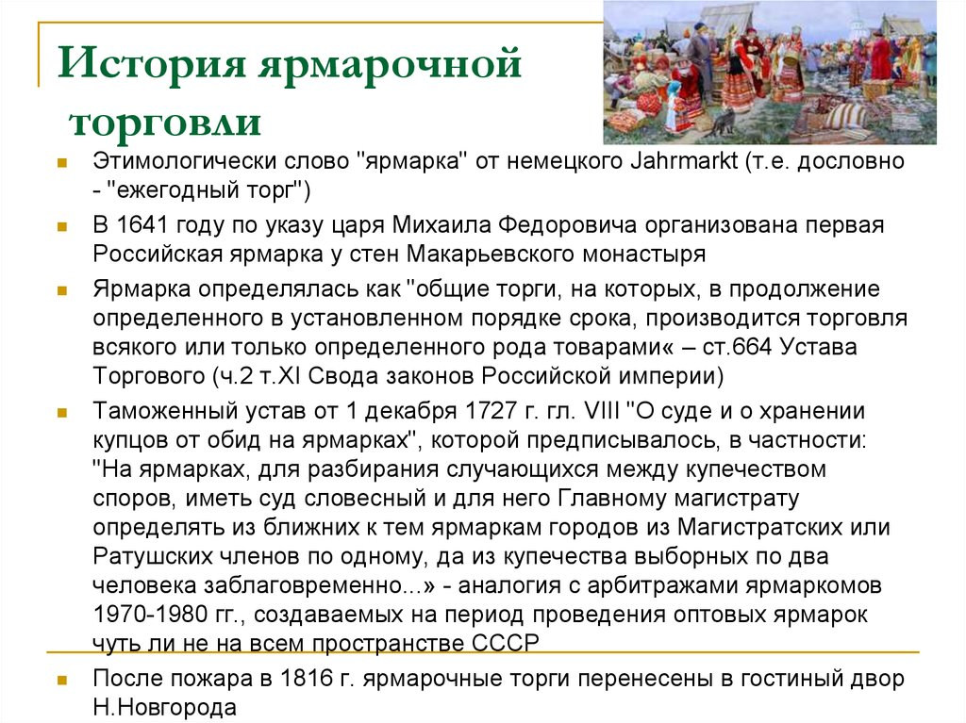

…………………………………………………………………………………………………………………………………………………

7

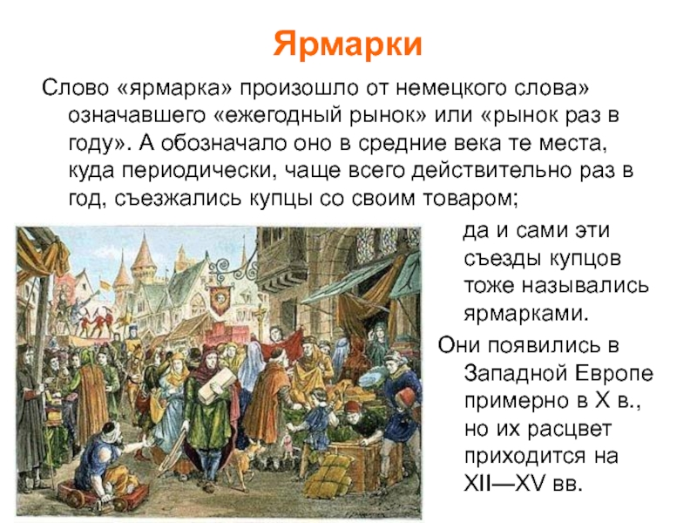

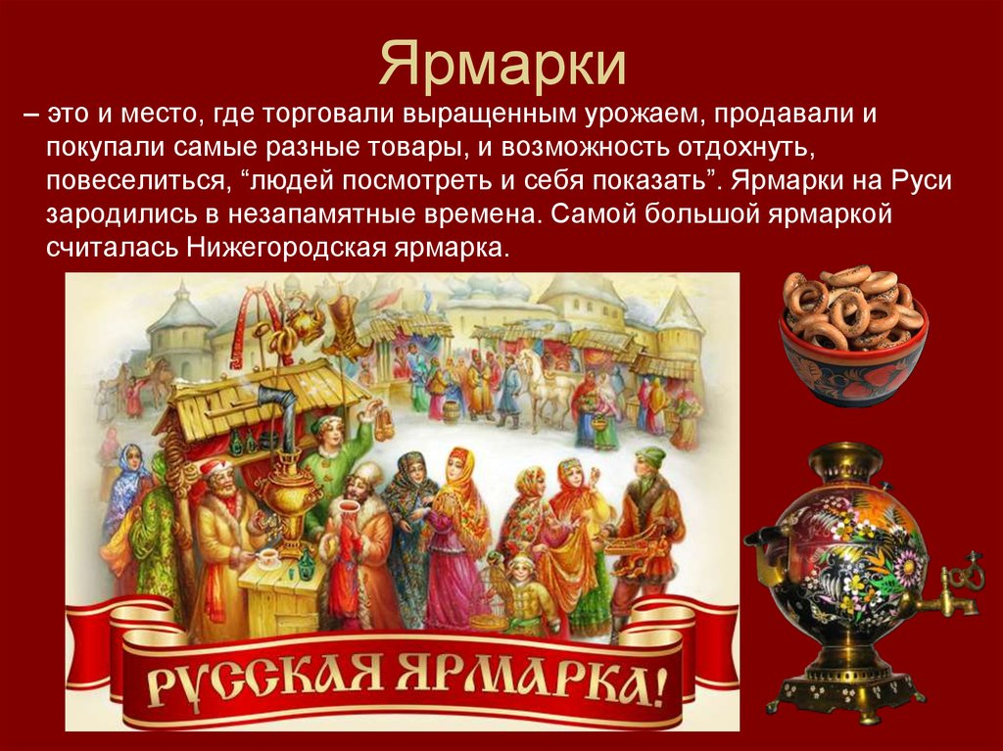

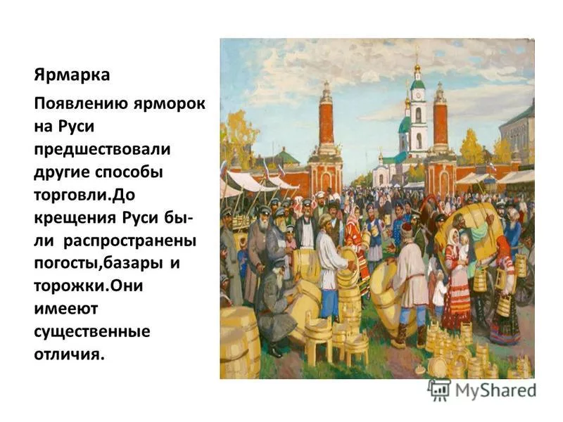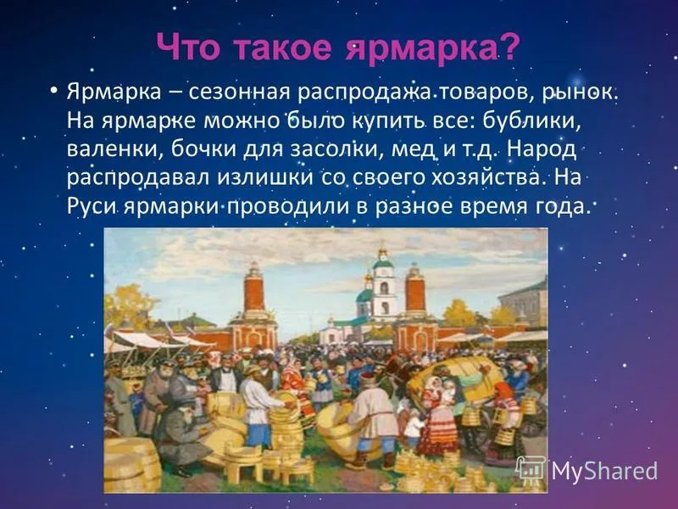

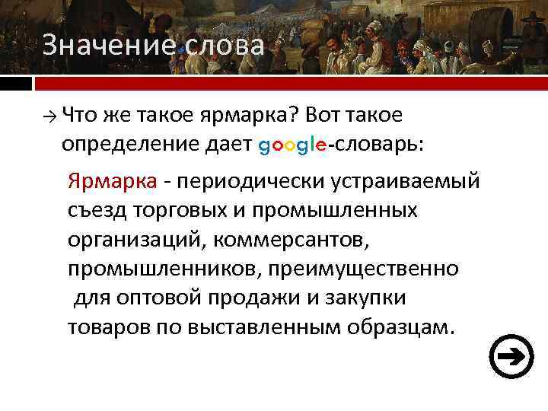

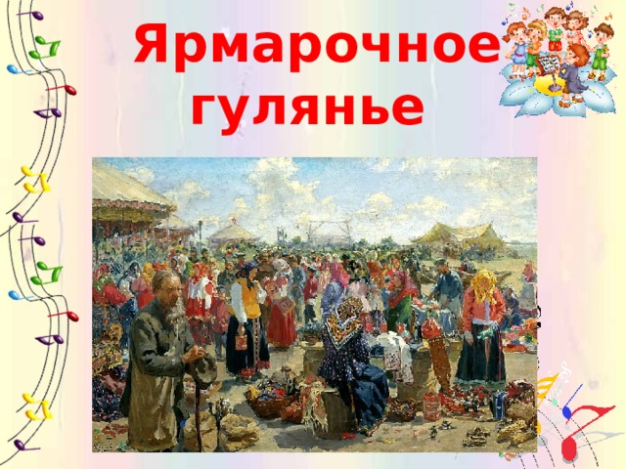

……………………………………………………………………………………………………………………………………………….

**6 БАЗАР**

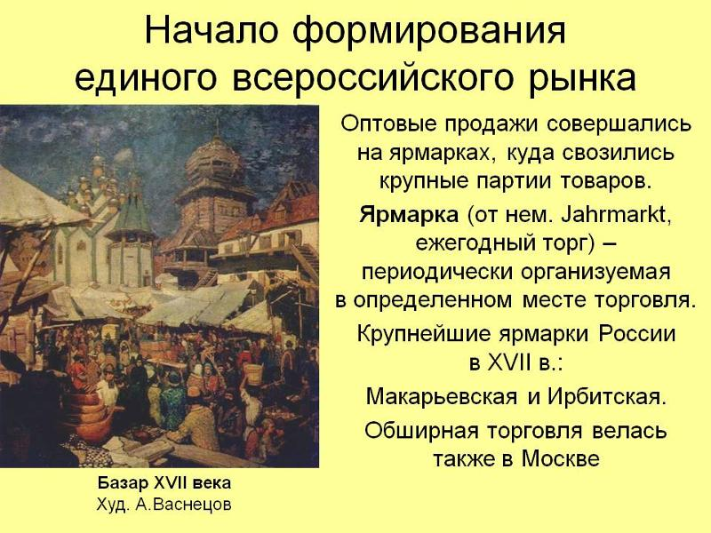

* 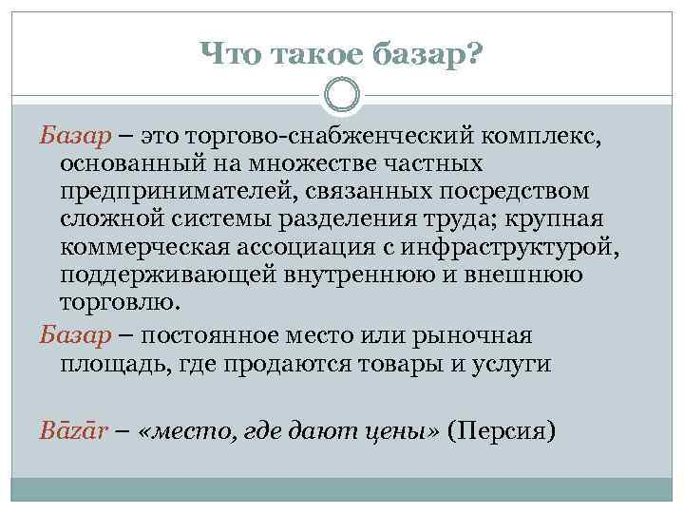

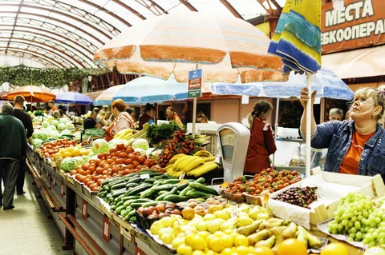

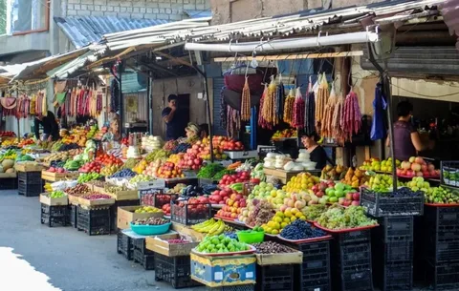

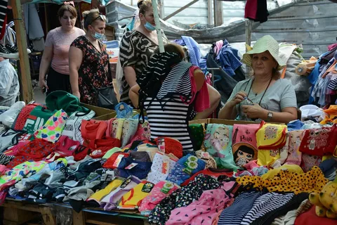

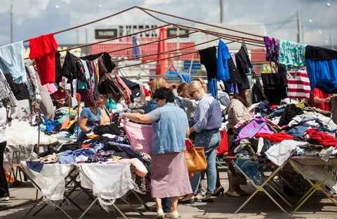

7 /// Отдельные помещения с товарами впервые появились в Древней Греции, где ремесленники отпускали товары из своих мастерских.

Первый магазин появился благодаря лидийцам примерно в VII веке до нашей эры. Именно они придумали магазины, которые появились практически вместе с монетами. В Древней Греции магазины часто размещались на землях, принадлежащих городу. Тогда продавцы обычно продавали товары с повозки или с помощью лоточков, носимых на голове. Товары продавались без торга и ориентировались на строго определенные цены.

Более широкое распространение магазины получили в Средние века, а привычные нам торговые точки с витринами стали распространяться в XVIII веке, когда подешевело стекло, используемое для их оформления.

………………………………………………………………………………………………………………..

Пионером универсальных магазинов нового типа, сменивших архаичные базары и торговые ряды, стал Нью-Йорк.

В 1846 году на Бродвее, в свежепостроенном доме 280, известном как Marble Palace («Мраморный дворец»), открылся универмаг A.T. Stewart Dry Goods Store, принадлежавший предпринимателю Александру Терни Стюарту.

Однако настоящую славу самой идее универмага принёс всё же Старый Свет. В первой половине XIX века в Лондоне открылись торговые дома Harvey Nichols, Harrod’s и Selfridges, впоследствии превратившиеся в универмаги нового типа.

……………………………………………………………………………………………………………………………….

В 1995 году в России открылся первый интернет-магазин. Это был проект программиста А. Герасимова, который разработал механизм для торговли компакт-дисками через Интернет.

Однако магазин почти сразу закрылся, поскольку неразвитость Сети привела к убыточности проекта.

Второй попыткой организации онлайн-магазина стал проект издательства «СимволПлюс», запущенный 30 августа 1996 года. Магазин существует и поныне. ……………………………………………………………………………………………………….

Слово «бутик» появилось в русском языке в 1990-х годах одновременно с появлением в России магазинов готового платья, произведённого известными домами моды. ///